Московский Энергетический институт

Математическое Обеспечение ЭВМ
Лабораторная работа № 1
Работа с таблицей идентификаторов
студент Винников Александр
Преподаватель Князев А. В.
группа А-14-07

Москва 2009

Задание
Разработать функции для включения идентификаторов в таблицу, поиска по имени и исключения описания из таблицы. Описание состоит из имени идентификатора и атрибута(целое).
Способ представления данных в таблице – массив, способ поиска – бинарный поиск.
Разработать программу, демонстрирующую заданные функции.

Описание структуры данных

Алгоритм
Алгоритм поиска
- l = 0
- r = КоличествоЭлементов
- пока (r - l > 1) {
  - середина = (l+r) / 2
  - если (массив[середина].имя < значение) то
    - l = середина
  - иначе
    - r = середина
- кон
- если (массив[r].имя ≠ значение) то
  - результат -1 // элемент не найден
- иначе
  - результат r
Алгоритм добавления
- i :=0; // переходим первому элементу
- Пока(i<количествоЭлементов)
  - Если массив[i].значение<значение
то i = i+1
иначе выход из цикла
  - i:=i+1;
- Если массив[i].значение=значение то выход // элемент уже есть
- Для j от КоличествоЭлементов до i включительно
- Маччив[j+1]:=массив[j]
- Массив[i].значение:=значение
- Массив[i].аттрибут := атрибут
- КоличествоЭлементов := КоличествоЭлементов+1
Алгоритм удаления
- Выполнить бинарный поиск удаляемого элемента
- Если элемент не найден то выход
- i :=номер элемента
- КоличествоЭлементов=КоличествоЭлементов-1
- Для j от i до Количество элементов - 1 (включительно)
  - Массив[j] = массив[j+1]

Скриншоты
Добавление элементов
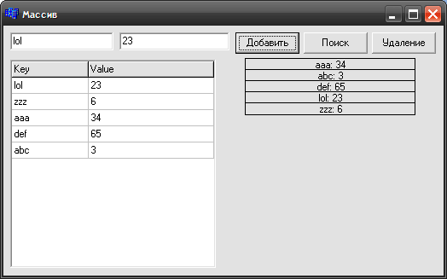
Результат запроса
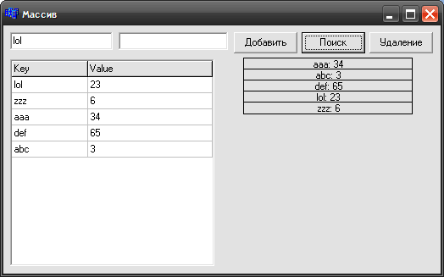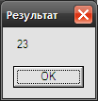
Удаление элемента
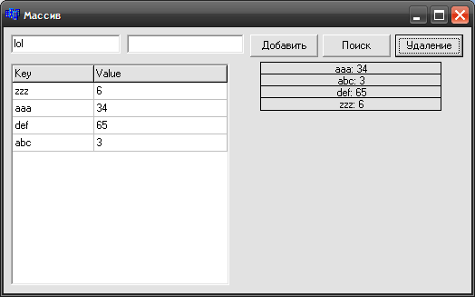

Листинг программы

Project1.cpp
#include <vcl.h>
#pragma hdrstop
//---------------------------------------------------------------------------
USEFORM("Unit1.cpp", Form1);
//---------------------------------------------------------------------------
WINAPI WinMain(HINSTANCE, HINSTANCE, LPSTR, int)
{
try
{
Application->Initialize();
Application->CreateForm(__classid(TForm1), &Form1);
Application->Run();
}
catch (Exception &exception)
{
Application->ShowException(&exception);
}
catch (...)
{
try
{
throw Exception("");
}
catch (Exception &exception)
{
Application->ShowException(&exception);
}
}
return 0;
}
Unit1.h
#ifndef Unit1H
#define Unit1H
//---------------------------------------------------------------------------
#include <Classes.hpp>
#include <Controls.hpp>
#include <StdCtrls.hpp>
#include <Forms.hpp>
#include <ExtCtrls.hpp>
#include <Grids.hpp>
#include <ValEdit.hpp>

//---------------------------------------------------------------------------
#include "Unit2.h"
class TForm1 : public TForm
{
__published: // IDE-managed Components
TEdit *Edit1;
TEdit *Edit2;
TButton *Button1;
TButton *Button2;
TButton *Button3;
TPaintBox *s;
TValueListEditor *v;
void __fastcall Button1Click(TObject *Sender);
void __fastcall Button2Click(TObject *Sender);
void __fastcall Button3Click(TObject *Sender);
void __fastcall sPaint(TObject *Sender);
private: // User declarations
struct Drawer
{
int y;
Drawer():y(0) {}
void draw(int i, char str[]);
};
ArrayMap<Drawer> array;

public: // User declarations
__fastcall TForm1(TComponent* Owner);
};
//---------------------------------------------------------------------------
extern PACKAGE TForm1 *Form1;
//---------------------------------------------------------------------------

Unit1.сpp
#include <vcl.h>
#pragma hdrstop

#include "Unit1.h"
#include "Unit2.h"
#pragma package(smart_init)
#pragma resource "*.dfm"
TForm1 *Form1;
//---------------------------------------------------------------------------
__fastcall TForm1::TForm1(TComponent* Owner) : TForm(Owner)
{}
//---------------------------------------------------------------------------

void __fastcall TForm1::Button1Click(TObject *Sender)
{
array.Add(Edit1->Text.c_str(),Edit2->Text.ToInt());
v->InsertRow(Edit1->Text,Edit2->Text,false);
Repaint();
}
//---------------------------------------------------------------------------

void __fastcall TForm1::Button2Click(TObject *Sender)
{
MessageBoxA(Form1->Handle,IntToStr(array.Search(Edit1->Text.c_str())).c_str(),"Ðåçóëüòàò",MB_OK);
}
//---------------------------------------------------------------------------

void __fastcall TForm1::Button3Click(TObject *Sender)
{
array.Delete(Edit1->Text.c_str());
int a;
if (v->FindRow(Edit1->Text,a))
v->DeleteRow(a);
Repaint();
}
void TForm1::Drawer::draw(int i, char str[])
{
AnsiString s= AnsiString(str)+ ": " + AnsiString(i);
int dy= Form1->s->Canvas->TextHeight(s);
int dx= Form1->s->Canvas->TextWidth(s)>>1;

int x = Form1->s->Width>>1;
Form1->s->Canvas->Rectangle(x-100,y,x+100,y+dy+2);
Form1->s->Canvas->TextOutA(x-dx,y+1,s);
y+=dy;
}
//---------------------------------------------------------------------------

void __fastcall TForm1::sPaint(TObject *Sender)
{
Drawer dr;
array.draw(dr);
}
Unit2.h
template<class TDrawer>
class ArrayMap
{
struct TId
{
char key[255];
int val;
} arr[255];
int find(char str[255])
{
if(n==0)return -1;
int s=0, k=n-1;
do
{
int j=(s+k)>>1;
if(strcmp(arr[j].key,str)<0) s=j+1;
else k=j;
}
while(s!=k);
if(strcmp(arr[k].key,str)!=0)return -1;
return (k);
}
int n;
public:
ArrayMap():n(0) {}
void Add(char key[255], int val)
{
int i;
for(i=0; i<n; i++)
{
if(strcmp(arr[i].key,key)==0)return;
if(strcmp(arr[i].key,key)>0)break;
}
for(int j=n; i<=j; j--)
{
arr[j+1]=arr[j];
}
strcpy(arr[i].key,key);
arr[i].val=val;
n++;
return;
}
int Search(char key[255])
{
int a= find(key);
if (a==-1) return -1;
return arr[a].val;
}
bool Delete(char key[255])
{
int k = find(key);
if (k==-1) return false;
for(int i=k; i<n-1; i++)
{
arr[i]=arr[i+1];
}
n--;
return true;
}
void draw(TDrawer dr)
{
for(int i=0;i<n;i++)
dr.draw(arr[i].val,arr[i].key);
}
};

